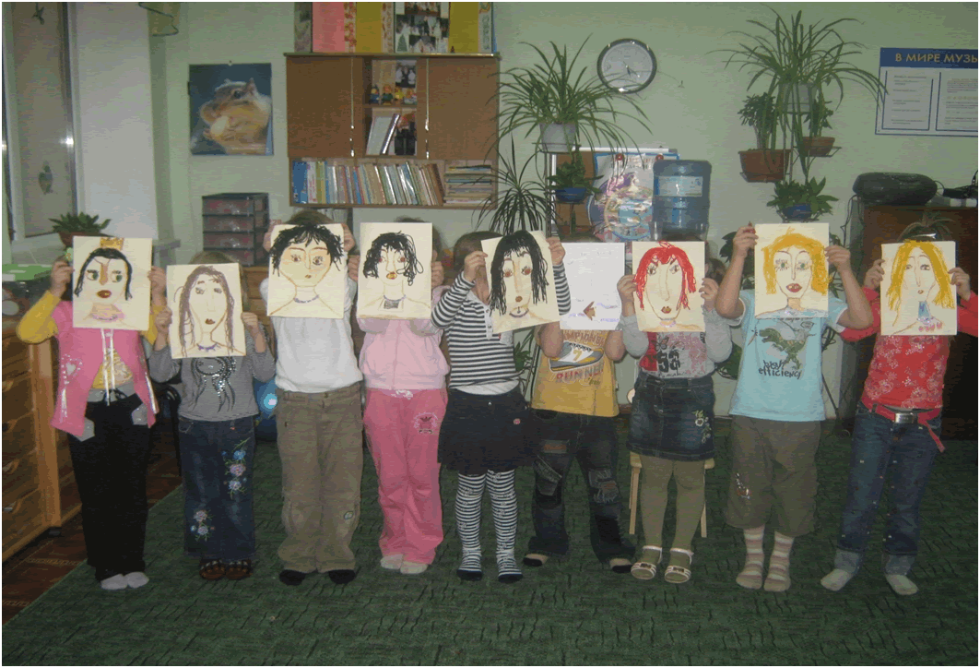 Развитие творческих способностей у дошкольников.
Динской Центр Внешкольной Работы, занимается дополнительным образованием детей. С 1998 года в БОУ ДОД ЦВР создана студия развивающего обучения «ЭВРИКА». Самые маленькие воспитанники, приходят сюда с родителями в 6 лет. Окончив студию, повзрослевшие ребята, могут попробовать свои силы в любом объединении Центра по интересам. В отличие от школы, посещать занятия в ЦВР необязательно, так как это дополнительное образование, поэтому на первом плане – личность педагога. Люди здесь работают творческие, влюбленные в свое дело, а детям интересно рядом с такими людьми. Сегодня особенно остро обозначилась потребность общества в воспитании творческих людей, имеющих нестандартный взгляд на решение проблем. Неповторимость каждого человека не вызывает сомнений, но умение предъявить свою уникальность не сформировано у многих людей. Решение этой задачи необходимо начинать в детстве, комментируют педагоги студии «Эврика» - Горбиль Ирина Ивановна и Степаненко Ирина Николаевна. Одна из основных линий педагогической работы с детьми дошкольного возраста - формирование у них общего творческого отношения к явлениям окружающей действительности как в плане восприятия и познания этих явлений, так и в плане их практического преобразования. Творчество — одна из наиболее содержательных форм психической активности детей, которую можно рассматривать как универсальную способность, обеспечивающую успешное выполнение самых разнообразных детских деятельностей. Для того, чтобы ваш ребенок нашел место в этом мире, необходимо своевременно раскрыть его таланты. Малыш не в состоянии раскрыть себя самостоятельно, ему необходимо, чтобы на его способности обратили внимание. Развитие творческих способностей тесно связано с эмоциональной и познавательной деятельностью ребенка. Он обязательно должен все потрогать руками, увидеть глазами и услышать ушами. Во время познавания он должен пережить массу эмоций, чтобы его мозг имел больше опыта для различных вариантов решений задач. Ребенку важно применять метод аналогий, который заключается в том, что одинаковые свойства одних предметов он ищет в других, а потом обобщает эти свойства. Для качественного развития творческого мышления важно уметь расслабляться и фантазировать. Отводите себе и ребенку время на то, чтобы помечтать, при этом освобождайтесь от шаблонов и стандартов мышления. Для того, чтобы творческое мышление действительно развивалось необходимо его постоянно практиковать и стимулировать. Наблюдая, как ребенок играет с игрушкой, спрашивайте его о том, что сейчас может произойти? Побуждайте ребенка учитывать причинно-следственные связи при развитии событий в мультфильме или в сказке, спрашивая его: «Как ты думаешь, зачем он это сделал?» Преодолевайте инерцию мышления, ищите новые, необычайные и оригинальные варианты решения вместе с ребенком, способствующие активизации творческого процесса, и тогда ваш ребенок вырастет нестандартной личностью. В современном мире, очень важно включить детей в такие виды деятельности, которые развивали бы их творческие способности, приобщали к истокам народной и мировой культуры, формировали эстетический вкус. Для развития детей не обязательны дорогие игрушки и пособия. Важнее – внимательное, тактичное сотрудничество с ребенком, умение разглядеть его уникальность и уважать его мнение и творческий взгляд на этот удивительный и прекрасный мир. Приложив минимум усилий и затрат, можно успешно, не напрягая ребенка, развивать его творческие способности в домашних условиях. Как именно? Конечно же, в игре! Ведь игра, является ведущим и основным видом деятельности дошкольника. А играть можно везде – в комнате, в кухне, в ванной, в транспорте, в парке…! На прогулке, дети познают окружающий мир, наблюдают за цветовой гаммой растений и плодов, учатся осознавать, как в зависимости от направления солнечного света меняется окраска цветов и листьев. Развитию творческих способностей детей во время прогулки способствует игра «Найди сказочного героя». Она заключается в том, что дети находят сухие ветки, корни, древесные грибы, напоминающие сказочных персонажей. Здесь же можно собрать материал для новых поделок из природного материала: шишки, желуди, каштаны, красивые камешки. Игра «Что я слышу?» Предложить детям послушать, закрыв глаза, как падают листья, шумит ветер. Прошуршать листвой при ходьбе, не отрывая ног от земли, кружиться на месте и с продвижением вперед, подбрасывая ногами листья вверх. Пусть ваш ребенок откроет для себя массу удивительных вещей: почувствует, как ветерок шевелит волосы, ощутит капли дождя на лице, узнает аромат цветка, проследит за полетом бабочки, полежит на траве и посмотрит на облака, пройдется босыми ножками по влажной теплой земле или скрипящему снегу, ощутит вкус снежинки на губах. Для реализации творческого воображения и безграничной фантазии, заложенной в каждом ребенке, можно использовать следующие игры: Монотипия. Лист бумаги делится пополам с помощью карандаша и линейки. Затем на его одной половине рисуется половина бабочки, цветка и т.д. акварельными красками. Затем лист аккуратно складывается пополам. Таким образом, на второй половине получается отпечаток рисунка. На полученном изображении можно дорисовать нужные детали или оставить рисунок как есть. Высушенную работу оформить в рамочку. Волшебное тесто. Взрослый вместе с ребенком замешивает соленое тесто (в пропорции соль -1 ч.л. + мука 1ч.л. + 1 ст.л. подсолнечного масла + воды столько, чтобы получилась консистенция, близкая к пластилиновой массе). Дети лепят различные фигурки, которые затем подсушиваются в духовке и раскрашиваются. Коллаж. Это сочетание аппликации и рисования. Коллаж может быть гладким и объемным. Для его выполнения используются вырезки из старых журналов, бумага, ткань, вата, нити, бусины, блестки, любой бросовый материал. Можно сделать голову животного или человека объемной из одноцветной ткани, можно нарисовать мордочку, лицо, а волосы или мех наклеить из нитей, меха, войлока и т.д. Работы оформляются в плоскую или объемную рамку. Для развития творческих способностей дошкольников очень эффективным является слушание музыкальных произведений. Дети, очень любят, лепить или рисовать под музыку, при этом во много раз глубже и эмоциональнее воспринимают окружающие. Развитие музыкальных творческих способностей помимо традиционных игрушек (металлофон, ксилофон, ложки) можно использовать в играх колокольчики. Дети очень любят колокольчики и находят для них в играх широкий спектр применений. Большое влияние на развитие творческих способностей детей оказывает чтение художественных произведений. О воздействии сказки на детское творчество говорили многие известные педагоги, в том числе и В.А. Сухомлинский: «Через сказку, фантазию, игру, через неповторимое детское творчество – верная дорога к сердцу ребенка». Таким образом, комплексное воздействие на восприятие детей сказки, музыкальных, игровых моментов, наблюдений способствует развитию их воображения и творческих способностей. Все вышеизложенные материалы по развитию творческих способностей детей являются лишь маленькой тропинкой в огромную Страну Фантазии и Творчества. И то, насколько часто Ваши дети будут попадать в нее, зависит от вас, уважаемые родители. Когда же, найти более подходящее время, как не в преддверии Нового Года попасть в эту сказочную страну! Творческих Вам ДЕТЕЙ!
Педагоги студии развивающего
обучения «Эврика»
Горбиль И.И, Степаненко И.Н.

